Введение

Установки электрического освещения используют во всех производственных и бытовых помещениях, общественных, жилых и других зданиях, на улицах, площадях, дорогах, переездах и т.п. Это самый распространенный вид электроустановок. Различают три вида электрического освещения.
Рабочее освещение предназначается для нормальной деятельности во всех помещениях и на открытых участках при недостаточном естественном освещении. Оно должно обеспечивать нормируемую освещенность в помещении на рабочем месте.
Аварийное освещение предназначается для создания условий безопасной эвакуации людей при аварийном отключении рабочего освещения в помещениях или продолжении работ на участках, где работа не может быть прекращена по условиям технологии. Аварийное освещение должно создавать освещенность не менее 5 % общего для продолжения работы или не менее 2 лк, а эвакуационное — не менее 0,5 лк на полу, по основным проходам и лестницам.
Охранное освещение вдоль границ охраняемой территории является составной частью рабочего освещения, создаст освещенность зоны с обеих сторон ограды.
По правилам устройства электроустановок освещение делят на три системы.
Общее освещение в производственных помещениях может быть равномерным (с равномерной освещенностью по всему помещению) или локализованным, когда светильники размещают так, чтобы на основных рабочих местах создавалась повышенная освещенность. Местная система обеспечивает освещение рабочих мест, предметов и поверхностей.
Комбинированной называют такую систему освещения, при которой к общему освещению помещения или Пространства добавляется местное, создающее повышенную освещенность на рабочем месте. Основным элементом осветительной электроустановки является источник света — лампа, преобразующая электроэнергию в световое излучение.
Большое распространение получили два класса источников света: лампы накаливания и газоразрядные (люминесцентные, ртутные, натриевые и ксеноновые).
Основными характеристиками лампы являются номинальные значения напряжения, мощности светового потока (иногда — силы света), срок службы, а также габариты (полная длина L, диаметр, высота светового центра от центрального контакта резьбового или штифтового цоколя до центра нити).
Наиболее употребительные типы цоколей: Е — резьбовой; Вs — штифтовой одноконтактный, Вd — штифтовой двухконтактный (последующие буквы обозначают диаметр резьбы или цоколя).
Кроме того, применяют фокусирующие Р, гладкие цилиндрические софитные SV некоторые другие цоколи.
В маркировке ламп общего, назначения буквы означают: В — вакуумные, Г — газонаполненные, Б — биспиральные газонаполненные, БК — биспиральные криптоновые.
Большое значение имеет зависимость характеристик ламп накаливания (ЛН) от фактически подводимого напряжения. С повышением напряжения увеличивается температура накала нити, свет становится белее, быстро возрастает поток и несколько медленнее световая отдача, в результате этого резко уменьшается срок службы лампы.
Широко применяемые в осветительных установках трубчатые люминесцентные ртутные лампы (ЛЛ) низкого давления имеют ряд существенных преимуществ по сравнению с ЛН; например, высокую световую отдачу, достигающую 75 лм/Вт; большой срок службы, доходящий у стандартных ламп до 10 000 ч: возможность применения источника света различного спектрального состава при лучшей для большинства типов цветопередаче, чем у ламп накаливания; относительно малую (хотя и создающую ослепленность) яркость, что в ряде случаев является достоинством.
Основными недостатками ламп ЛЛ являются: относительная сложность схемы включения; ограниченная единичная мощность и большие размеры приданной мощности; невозможность переключения ламп, работающих на переменном токе, на питание от сети постоянного тока: зависимость характеристик от температуры внешней среды. Для обычных ламп оптимальная температура окружающего воздуха 18 — 25°C, при отклонении температуры от оптимальной световой поток и световая отдача снижаются; при t < 10°C зажигание не гарантируется; значительное снижение потока к концу срока службы; по истечении последнего поток должен быть не менее 54 % номинального; вредные для зрения пульсации светового потока с частотой 100 Гц при переменном токе 50 Гц (они могут быть устранены или уменьшены только при совокупном действии нескольких ламп и соответствующих схемах включения).
При действующих нормах, в которых разрыв между значениями освещенности для ламп накаливания и газоразрядных в большинстве случаев не превышает двух ступеней, высокая световая отдача и большой срок службы ЛЛ так же, как ламп ДРЛ, делают их в большинстве случаев более экономичными, чем лампы накаливания.
Достоинствами ламп ДРЛ являются: высокая световая отдача (до 55 лм/Вт); большой срок службы (10 000 ч); компактность; устойчивость к условиям внешней среды (кроме очень низких температур).
Недостатками ламп ДРЛ следует считать: преобладание в спектре лучей сине-зеленой части, ведущее к неудовлетворительной цветопередаче, что исключает применение ламп в случаях, когда объектами различения являются лица людей или окрашенные поверхности; возможность работы только на переменном токе; необходимость включения через балластный дроссель; длительность разгорания при включении (примерно 7 мин) и начало повторного зажигания даже после очень кратковременного перерыва питания лампы после остывания (примерно 10 мин); пульсации светового потока, большие, чем у люминесцентных ламп; значительное снижение светового потока к концу срока службы.
Лампы накаливания изготовляют на напряжения 12—20 В мощностью 15—1500 Вт. Срок службы ламп накаливания общего назначения составляет 1000 ч. световой поток, измеряемый в люменах, на 1 Вт потребляемой лампой мощности колеблется от 7 (для ламп малой мощности) до 20 лм/Вт (для ламп большой мощности). Колбы ламп накаливания наполняют нейтральным газом (азотом, аргоном, криптоном), что увеличивает срок службы вольфрамовой нити накала и повышает экономичность ламп.
В настоящее время выпускают зеркальные лампы накаливания типов ЗК и ЗШ на повышенное напряжение: 220—230, 235—245 В.
Галогенные лампы накаливания типа КГ-240 (трубчатой формы с вольфрамовой нитью в кварцевой колбе) мощностью 1000, 1500 и 2000 Вт получили распространение в связи с повышенной светоотдачей.
Люминесцентные лампы представляют собой заполненную газом — аргоном — стеклянную трубку, внутренняя поверхность которой покрыта люминофором. В трубке имеется также капля ртути. При включении в электрическую сеть в лампе образуются пары ртути и возникает свет, близкий к дневному.
Электротехническая промышленность выпускает серию энергоэкономичных ламп ЛЛ, предназначенных для общего и местного освещения промышленных, общественных и административных помещений (ЛБ18-1, ЛБ36, ЛДЦ18, ЛБ58). Для жилых помещений применяют лампы ЛЕЦ18, ЛЕЦ36, ЛЕЦ58, которые по сравнению со стандартными ЛЛ мощностью 20, 40, и 65 Вт имеют повышенный КПД, уменьшенное на 7—8% потребление электроэнергии, меньшую материалоемкость, повышенную надежность при хранении и транспортировании. Для административных помещений выпускают ЛЛ с улучшенной цветопередачей (ЛЭЦ и ЛТБЦЦ) мощностью 8—40 Вт. Лампы имеют линейную и фигурную форму (U и W-образную, кольцевую). Все лампы, кроме кольцевых, имеют на концах двухштыревые цоколи.
По спектру излучаемого света ЛЛ разделяют на типы: ЛБ — белая, ЛХБ — холодно-белая, ЛТБ — тепло-белая, ЛД—дневная и ЛДЦ — дневная правильной цветопередачи.
Дуговые ртутные лампы ДРЛ высокого давления с исправленной цветностью состоят из стеклянной колбы, покрытой люминофором, внутри которой помещена кварцевая газоразрядная трубка, наполненная ртутными парами.
Газоразрядные металлогалоидные лампы ДРИ выпускают со световой отдачей 75—100 лм/Вт продолжительностью горения 2000—5000 ч. Эти лампы обеспечивают лучшую цветопередачу, чем лампы ДРЛ.
Для освещения сухих, пыльных, влажных помещений выпускают металлогалоидные зеркальные лампы—светильники типа ДРИЗ.
Натриевые лампы ДНаТ мощностью 400 и 700 Вт излучают золотисто-белый свет; их световая отдача 90—120 лм/Вт, продолжительность горения более 2500 ч.

- Классификация и основные параметры электрических источников света

Электрические источники света по способу генерирования ими излучения могут быть разделены на температурные (лампы накаливания) и люминесцентные (люминесцентные и газоразрядные лампы).
Основные параметры электрических источников света: напряжение питающей сети; номинальная мощность; световая отдача, измеряемая числом люменов на один ватт (лм/Вт); пусковые и рабочие токи; номинальный световой поток; спад светового потока через определенное время эксплуатации; средняя продолжительность работы лампы.

1.1. Лампы накаливания
Для целей освещения все еще широко применяются электрические лампы накаливания, что объясняется простотой их эксплуатации и включения в сеть, надежностью и компактностью.
Основной недостаток ламп накаливания — низкий КПД (около 2 %), т. е. лампы накаливания больше греют, чем светят. Срок службы ламп накаливания составляет в среднем 1000 ч. Лампы накаливания очень чувствительны к изменениям подводимого к ним напряжения. Повышение напряжения на 1 % сверх номинального приводит к повышению светового потока на 4 % и снижению срока службы на 13—14 %. При понижении напряжения срок службы возрастает, но снижается световой поток лампы, что сказывается на производительности труда работающих.
Срок службы ламп накаливания снижается при их вибрациях, частых включениях и отключениях, невертикальном положении. Свет ламп накаливания отличается от естественного преобладанием лучей желто-красной части спектра, что искажает естественную расцветку предметов.
Лампы накаливания могут быть вакуумными (тип В мощностью от 15 до 25 Вт) и газополными (типы Г, Б, БК мощностью от 40 до 1500 Вт).
Газополные лампы типа Г (моноспиральные) и Б (биспи-ральные) наполняются аргоном с добавлением 12—16 % азота.
Конструктивно биспиральная лампа отличается от моноспиральной тем, что у нее нити имеют форму двойных спиралей, т. е. спирали, свитой из спирали. У этих ламп световая отдача примерно на 10 % выше, чем у обычных (моноспиральных) ламп.
Биспиральные лампы с криптоновым наполнением (лампы типа БК) внешне отличаются своей грибовидной формой и имеют световую отдачу на 10—20 % выше, чем лампы с аргоновым наполнением. Из-за высокой стоимости газа криптона лампы типа БК выпускаются мощностью от 40 до 100 Вт.
Заметим, что вольфрамовая нить накала может сворачиваться не только в спираль и биспираль, но и в триспираль и образовывать различные конструктивные формы (цилиндрическую, кольцевую, прямоугольную и т. п.). Шкала номинальных мощностей ламп накаливания общего назначения (Вт): 15, 25, 40, 60, 75, 100, 150, 200, 300, 500, 750, 1000.
Лампы мощностью 15 и 25 Вт выпускаются вакуумными, 40— 100 Вт — биспиральными с аргоновым или криптоновым заполнителем, 150 Вт — моноспиральными или биспиральными и 200 Вт и выше — моноспиральными с аргоновым заполнителем. Световая отдача ламп 7—18 лм/Вт.
Для ламп мощностью от 15 до 200 Вт применяется цоколь типа Е27/27, для ламп мощностью 300 Вт с колбой длиной 184 мм — цоколь Е27/30, для ламп мощностью от 300 до 1000 Вт — цоколь Е40/45.
Лампы мощностью до 300 Вт могут изготавливаться как в прозрачных, так и в матированных (МТ), опаловых (О), молочных (МЛ) колбах. Отметим, что опал — это минерал подкласса гидроокислов (SiO₂ x nH₂O).
Условные обозначения ламп накаливания общего назначения: слово «лампа», тип наполнения и тела накала, вид колбы лампы (если она непрозрачная), диапазон напряжения, номинальная мощность, номер ГОСТа. Например, обозначение «Лампа В 125-135-25 ГОСТ 2239—79» расшифровывается так: лампа вакуумная, прозрачная колба на напряжение 125—135 В, мощность 25 Вт, изготовлена по ГОСТ 2239—79.
Обозначение «Лампа ГМТ 220-230-150 ГОСТ 2239-79» читается следующим образом: лампа газонаполненная моноспиральная аргоновая в матированной колбе на напряжение 220—230 В, мощность 150 Вт, изготовлена по ГОСТ 2239—79.
Лампы накаливания для местного освещения изготавливаются на напряжение 12 В мощностью от 15 до 60 Вт и на напряжение 24 и 36 -В мощностью 25, 40, 60 и 100 Вт. Обозначение этих ламп, например МО-36-60 или МО-12-40, расшифровывается так: лампа накаливания для местного освещения напряжением 36 В мощностью 60 Вт и лампа накаливания для местного освещения напряжением 12 В мощностью 40 Вт. Кроме того, выпускаются миниатюрные лампы накаливания типа МН на напряжение 1,25 В мощностью 0,313 Вт; 2,3 В мощностью 3,22 Вт; 2,5 В мощностью 0,725 Вт, 1,35 Вт, 2,8 Вт; 36 В мощностью 5,4 Вт. Световой поток ламп со временем может снижаться. Существуют нормы снижения светового потока каждой лампы после 750 ч работы при расчетном напряжении.
В последнее время широкое распространение получили лампы накаливания, колбы которых покрыты зеркальным или белым диффузным отражающим слоем. Такие лампы называются лампами-светильниками. Зеркальной части колбы придают соответствующую форму с тем расчетом, чтобы получить определенную кривую силы света (рис. 2.2). Так как лампы с отражающими покрытиями имеют необходимую кривую силы света, для их применения используются световые приборы без оптических устройств, что значительно удешевляет светильники к ним. Эти лампы не нуждаются в чистке, и их световой поток более стабилен в процессе эксплуатации.
Лампы накаливания с отражающими слоями (лампы-светильники) подразделяются на: лампы общего освещения с диффузным (Д) слоем типа НГД (лампы накаливания, газонаполненные аргоном, моноспиральные с диффузным слоем); лампы местного освещения с диффузным слоем типа МОД; лампы зеркальные со средним (Г) светораспределением типа НЗС; лампы зеркальные с широким (Ш) светораспределением типа ЗН27— ЗН28; лампы зеркальные с концентрированным светораспределением типа НЗК; лампы зеркальные для местного освещения типа МОЗ.
Лампы общего освещения с диффузным слоем типа НГД изготавливаются на напряжение 127 В мощностью 20, 60, 100, 150 и 200 Вт и на напряжение 220 В мощностью 40, 100, 150, 200 и 300 Вт.
Лампы местного освещения с диффузным слоем типа МОД изготавливаются на напряжение 12 В мощностью 25, 40 и 60 Вт и на напряжение 36 В мощностью 40, 60 и 100 Вт.
Лампы зеркальные со средним (Г) светораспределителем типа НЗС выпускаются на напряжение 127 и 220 В мощностью 40, 60, 75 и 100 Вт.
Лампы зеркальные с широким (Ш) светораспределением типа ЗН30 выпускаются только на напряжение 220 В мощностью 300, 500, 750 и 1000 Вт.
Лампы зеркальные с концентрированным светораспределением типа НЗК выпускаются на напряжение 127 и 220 В мощностью 40, 60, 75, 100, 150, 200, 300, 500, 750 и 1000 Вт. Срок службы всех ламп на напряжение 220 В и ламп мощностью от 150 до 1000 Вт на напряжение 127 В составляет 1500 ч.
Лампы зеркальные для местного освещения типа МОЗ бывают только на напряжение 36 В мощностью 40, 60 и 100 Вт.
Срок службы всех ламп, не отмеченных выше, составляет 1000 ч. Световая отдача ламп 8,5—20, 6 лм/Вт.
Промышленность выпускает также галогенные лампы накаливания, срок службы которых составляет 2000 и более часов, т. е. в 2 раза больше , чем указанных выше ламп.
В состав газового заполнения колбы галогенной лампы накаливания добавляется йод, который при определенных условиях обеспечивает обратный перенос испарившихся частиц вольфрама со стенок колбы лампы на тело накала. Именно это обстоятельство позволяет повышать в 2 раза срок службы лампы накаливания при повышенной световой отдаче. Галогенные лампы имеют линейные и компактные тела накала. Линейные тела накала выполнены в форме длинной спирали (отношение длины спирали к диаметру более 10), которая помешается в кварцевую колбу трубчатой формы с торцовыми вводами. Компактные тела накала имеют спираль меньшей длины. У таких ламп также меньше и колба.
Обозначение галогенных ламп: КГ220-1000-5 — галогенная лампа с колбой из кварцевого стекла, йодная, напряжение 220 В, мощность 1000 Вт, номер разработки 5; КГМ (малогабаритная) на напряжение 30, 27 и 6 В.
Трубчатые галогенные лампы накаливания выпускаются на напряжение 220 В мощностью 1000, 1500, 2000, 5000 и 10 000 Вт, а также на напряжение 380 В мощностью 20 000 Вт. Световой поток галогенных ламп составляет от 22 клм (лампы мощностью 1000 Вт) до 260 клм (лампы мощностью 10 000 Вт). Световая отдача этих ламп 22—26 лм/Вт.
Из-за нестабильности напряжения питающей сети в настоящее время выпускаются лампы накаливания, допускающие отклонение напряжения в диапазоне ±5 В от расчетного. Диапазон напряжений указывается на лампе, например 125—135 В, 215— 225 В, 220-230 В, 225-235 В, 230-240 В.
Для повышенного напряжения электрической сети выпускаются специальные лампы накаливания на расчетное напряжение 235 В и 240 В. Здесь диапазон изменения напряжения составляет 230—240 В и 235—245 В. Расчетное напряжение 240 В применяется только для ламп мощностью 60, 100 и 150 Вт. Лампы на напряжение 235 и 240 В не следует применять при стабильном напряжении сети 230 В из-за резкого уменьшения их светового потока в такой сети.

1.2. Люминесцентные лампы низкого давления
Люминесцентные трубчатые лампы низкого давления представляют собой запаянную с обоих концов стеклянную трубку, внутренняя поверхность которой покрыта тонким слоем люминофора. Из лампы откачан воздух, и она заполнена инертным газом аргоном при очень низком давлении. В лампу помещена капля ртути, которая при нагревании превращается в ртутные пары.
Вольфрамовые электроды лампы имеют вид небольшой спирали, покрытой специальным составом (оксидом), содержащим углекислые соли бария и стронция. Параллельно спирали располагаются два никелевых жестких электрода, каждый из которых соединен с одним из концов спирали.
В люминесцентных лампах низкого давления плазма, состоящая из ионизированных паров металла и газа излучает как в видимых, так и в ультрафиолетовых частях спектра. С помощью люминофоров ультрафиолетовые лучи преобразуются в излучение, видимое глазом.
Люминесцентные трубчатые лампы низкого давления с дуговым разрядом в парах ртути по цветности излучения подразделяются на лампы белого света (типа ЛБ), лампы тепло-белого света (ЛТБ), дневного света с исправленной цветностью (ЛДЦ).
Шкала номинальных мощностей люминесцентных ламп (Вт): 15, 20, 30, 40, 65, 80.
Особенности конструкции лампы указываются буквами вслед за буквами, обозначающими цветность лампы (Р — рефлекторная, У — У-образная, К — кольцевая, Б — быстрого пуска, А — амальгамная).
В настоящее время выпускаются так называемые энергоэкономичные люминесцентные лампы, имеющие более эффективную конструкцию электродов и усовершенствованный люминофор. Это позволило изготавливать лампы с пониженной мощностью (18 Вт вместо 20 Вт, 36 Вт вместо 40 Вт, 58 Вт вместо 65 Вт), уменьшенным в 1,6 раза диаметром колбы и повышенной световой отдачей.
Лампы белого света типа ЛБ обеспечивают наибольший световой поток из всех перечисленных типов ламп одной и той же мощности. Они приблизительно воспроизводят по цветности солнечный свет и применяются в помещениях, где от работающих требуется значительное зрительное напряжение.
Лампы тепло-белого света типа ЛТБ имеют явно выраженный розовый оттенок и применяются тогда, когда есть необходимость подчеркнуть розовые и красные тона, например при цветопередаче человеческого лица.
Цветность ламп дневного света типа ЛД близка к цветности ламп дневного света с исправленной цветностью типа ЛДЦ.
Лампы холодно-белого света типа ЛХБ по цветности занимают промежуточное положение между лампами белого света и дневного света с исправленной цветностью и в ряде случаев применяются .наравне с последними.
Средняя продолжительность горения люминесцентных ламп не менее 12000 ч.
Световой поток каждой лампы после 70 % средней продолжительности горения должен быть не менее 70 % номинального светового потока.
Средняя яркость поверхности люминесцентных ламп колеблется от 6 до 11 кд/м². Световая отдача ламп типа ЛБ составляет от 50,6 до 65,2 лм/Вт.
Люминесцентные лампы при включении их в сеть переменного тока излучают переменный во времени световой поток. Коэффициент пульсации светового потока равен 23 % (у ламп типа ЛДЦ — 43 %). С увеличением номинального напряжения, световой поток и мощность, потребляемые лампой, возрастают.
Выпускаются также эритемные и бактерицидные люминесцентные лампы. Их колбы изготавливаются из специального стекла, пропускающего ультрафиолетовые излучения. В эритемных лампах применяется специальный люминофор, преобразующий излучение ртутного разряда в ультрафиолетовое излучение с диапазоном длин волн, в наибольшей степени вызывающих загар (эритему) человеческой кожи. Такие лампы применяются в установках для искусственного ультрафиолетового облучения людей и животных. Бактерицидные лампы применяются в установках для обеззараживания воздуха; у этих ламп люминофор отсутствует.
Люминесцентные лампы рассчитаны для нормальной работы при температуре окружающего воздуха +15...+40 °С. В случае понижения температуры давление аргона и ртутных паров резко понижается и зажигание, а также горение лампы ухудшаются.
Продолжительность работы лампы тем больше, чем меньшее количество раз она включается, т. е. чем меньше изнашивается оксидный слой электродов. Понижение напряжения, подводимого к лампе, а также понижение температуры окружающего воздуха способствуют более интенсивному износу оксида электродов. При снижении напряжения на 10—15 % лампа может не зажечься или же ее включение будет сопровождаться многократным миганием. Повышение напряжения облегчает процесс зажигания лампы, но уменьшает ее светоотдачу.
Недостатки люминесцентных ламп: снижение коэффициента мощности электрической сети, создание радиопомех и стробоскопического эффекта из-за пульсации светового потока и т. д.
Стробоскопический эффект состоит в создании у человека при люминесцентном освещении иллюзии того, что движущийся (вращающийся) с некоторой скоростью предмет находится в покое или движется (вращается) в противоположную сторону. В производственных условиях это опасно для жизни и здоровья людей. В то же время стробоскопический эффект применяется при проверке правильности работы электросчетчиков. На вращающемся диске электросчетчика имеются вдавленные углубления (метки). Если смотреть сверху на диск, освещенный люминесцентным светом, то в случае правильного хода диска создается впечатление, что углубления (метки) находятся в покое.
Для устранения явлений стробоскопии, снижения радиопомех, улучшения коэффициента мощности применяются специальные схемы включения люминесцентных ламп.

1.3. Лампы люминесцентные высокого давления
Лампы ртутные высокого давления типа ДРЛ (дуговая ртутная люминесцентная) выпускаются мощностью 50, 80, 125, 175, 250, 400. 700, 1000 и 2000 Вт.
Лампа ДРЛ состоит из стеклянного баллона (колбы) эллипсоидной формы, на внутренней поверхности которого нанесен слой люминофора — фторогерманата магния (или арсената магния). Для поддержания стабильности свойств люминофора баллон заполнен углекислым газом. Внутри стеклянного баллона (колбы) находится трубка из кварцевого стекла, заполненная парами ртути под высоким давлением. Когда в трубке происходит электрический разряд, его видимое излучение проходит через слой люминофора, который, поглощая ультрафиолетовое излучение кварцевой разрядной трубки, превращает его в видимое излучение красного цвета.
Средняя продолжительность работы ламп ДРЛ составляет от 6000 ч (лампы мощностью 80 и 125 Вт) до 10 000 ч (лампы мощностью 400 Вт и более).
Для ламп ДРЛ регламентируется также процентное содержание красного излучения (6 и 10 %). Номинальное напряжение сети для всех ламп ДРЛ составляет 220 В. Коэффициент пульсации ламп ДРЛ 61-74 %.
К наиболее современным источникам света относятся металлогалогенные лампы, в ртутный разряд которых вводятся добавки йодидов натрия, таллия и индия с целью увеличения световой отдачи ламп. Металлогалогенные лампы типа ДРИ (дуговые ртутные йодидные) имеют колбы эллипсоидной или цилиндрической формы, внутри которых размещается кварцевая цилиндрическая горелка. Внутри этой горелки и происходит разряд в парах металлов и их йодидов.
Мощность ламп ДРИ составляет 250, 400, 700, 1000, 2000 и 3500 Вт. Световая отдача ламп ДРИ составляет 70—95 лм/Вт.
Световая отдача натриевых ламп высокого давления достигает 100—130 лм/Вт. У этих ламп внутри стеклянной цилиндрической колбы помещается разрядная трубка из пол и кристаллического оксида алюминия, инертная к парам натрия и хорошо пропускающая его излучение. Давление в трубке — порядка 200 кПа. При таком давлении резонансные линии натрия расширяются, занимая некоторую спектральную полосу, в результате чего цвет разряда становится более белым. Продолжительность работы ламп 10—15 тыс. часов.
Для освещения больших по площади территорий находят применение мощные (5, 10, 20 и 50 кВт) ксеноновые трубчатые безбалластные лампы типа ДКсТ. Они зажигаются с помощью пускового устройства, вырабатывающего высоковольтный (до 30 кВ) высокочастотный импульс напряжения, под воздействием которого в лампе возникает разряд в ксеноне.
Лампы мощностью 5 кВт имеют номинальное напряжение ПО В, мощностью 10 кВт — напряжение 220 В, мощностью 20 и 50 кВт — напряжение 380 В. Световая отдача этих ламп — от 17,6 до 32 лм/Вт.

2. Схемы питания люминесцентных ламп

Люминесцентные лампы включаются в сеть последовательно с индуктивным сопротивлением (дросселем), обеспечивающим стабилизацию переменного тока в лампе.
Дело в том, что электрический разряд в газе имеет неустойчивый характер, когда незначительные колебания напряжения вызывают резкое изменение тока в лампе.
Различают следующие схемы питания ламп: импульсного зажигания, быстрого зажигания, мгновенного зажигания.
В схеме импульсного зажигания (рис. 1) процесс зажигания обеспечивается пускателем (стартером). Здесь вначале подогреваются электроды, затем возникает мгновенный импульс напряжения. Стартер представляет собой миниатюрную газоразрядную лампочку с двумя электродами. Колба лампочки заполнена инертным газом неоном. Один из электродов пускателя жесткий и неподвижный, а другой биметаллический, изгибающийся при нагреве. В нормальном состоянии электроды пускателя разомкнуты. В момент включения схемы в сеть к электродам лампы и пускателя прикладывается полное напряжение сети, так как ток в цепи лампы отсутствует и, следовательно, потеря напряжения в дросселе равна нулю. Приложенное к электродам стартера напряжение вызывает в нем газовый разряд, который в свою очередь обеспечивает прохождение тока небольшой силы (сотые доли ампера) через оба электрода лампы и дроссель. Под действием теплоты, выделяемой проходящим током, биметаллическая пластина, изгибаясь, замыкает пускатель накоротко, в результате чего сила тока в цепи возрастает до 0,5— 0,6 А и электроды лампы быстро нагреваются. После замыкания электродов пускателя газовый разряд в нем прекращается, электроды остывают и затем размыкаются. Мгновенный разрыв тока в цепи вызывает появление электродвижущей силы самоиндукции в дросселе в виде пика напряжения, что и приводит к зажиганию лампы, электроды которой к тому моменту оказываются раскаленными. После зажигания лампы напряжение на ее зажимах составляет около половины сетевого. Остальная часть напряжения гасится на дросселе. Напряжение, прикладываемое к пускателю (половина сетевого), оказывается недостаточным для его повторного срабатывания.

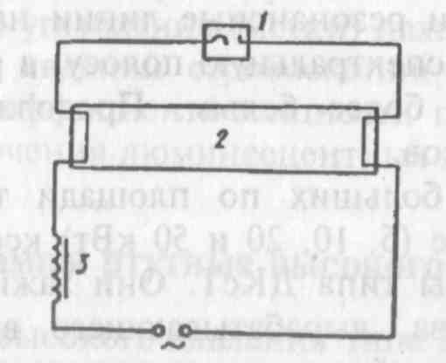
Рис. 1. Импульсная схема включения люминесцентной лампы в сеть:
1 – пускатель (стартер); 2 – лампа; 3 – дроссель.

В схеме быстрого зажигания (рис. 2) электроды ламп включены на отдельные обмотки специального накального трансформатора. При подаче напряжения на негорящую лампу потеря напряжения в дросселе будет невелика, повышение напряжения обмоток накала полностью приложено к электродам, которые быстро и сильно раскаляются, и лампа может зажечься при нормальном сетевом напряжении. В момент возникновения разряда в лампе сила тока накала пускорегулирующего аппарата автоматически уменьшается.
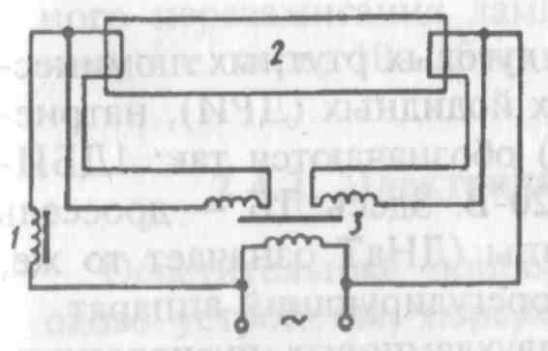
Рис. 2. Схема быстрого зажигания люминесцентной лампы:
1 – дроссель; 2 – лампа; 3 – накальный трансформатор.
В схеме мгновенного зажигания (рис. 3) используется дроссель-трансформатор и отдельный резонансный контур, создающий повышенное (в 6—7 раз больше рабочего) напряжение на лампе в момент включения. Схемы мгновенного зажигания применяются только в отдельных случаях, например во взрывоопасных помещениях с лампами, содержащими специальные усиленные электроды. Электроды ламп нормального типа в схеме, показанной на рис. 3, быстро изнашиваются. Высокое напряжение, подаваемое на лампу в начальный момент, представляет опасность для обслуживающего персонала.

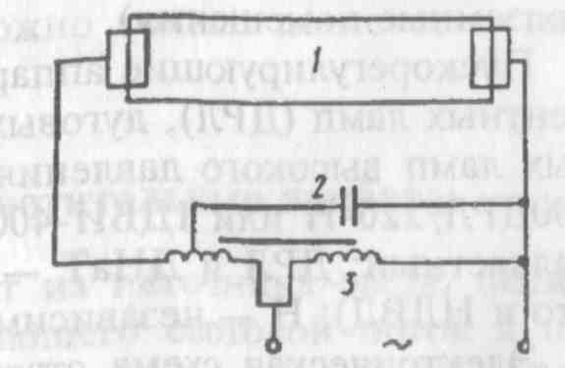
Рис. 3. Схема мгновенного зажигания люминесцентной лампы
1 – лампа; 2 – конденсатор; 3 – дроссель-транформатор.

При работе дросселей возникает шум. Для обеспечения необходимых силы тока и напряжения на зажимах лампы в пусковом и рабочих режимах, повышения коэффициента мощности, уменьшения стробоскопического эффекта и снижения уровня радиопомех к люминесцентным лампам придаются специальные пускорегулирующие аппараты. В состав пускорегулирующих аппаратов входят дроссели, конденсаторы (для повышения коэффициента мощности и подавления радиопомех) и сопротивления, помещаемые в общий металлический кожух и заливаемые битумной массой.
По способу зажигания пускорегулирующие аппараты делятся на три группы: стартерного (условное обозначение УБ), быстрого и мгновенного зажигания (условное обозначение АБ).
Основные типы пускорегулирующих аппаратов для люминесцентных ламп: 1УБИ-40/220-ВП-600У4 или 2УБИ-20/220-ВПП-110ХЛ4, что означает следующее: первая цифра указывает, какое количество ламп включается с аппаратом; УБ —стартерный пускорегулирующий аппарат; И — индуктивный сдвиг фаз потребляемого аппаратом тока (может быть Е — емкостный или К — компенсированный, т. е. компенсирующий стробоскопический эффект); 40 и 20 — мощность лампы, Вт; 220 — напряжение питающей сети, В; В — встроенный аппарат (может быть Н — независимый); П — с пониженным уровнем шума; ПП — с особо низким уровнем шума; 600 и ПО — номер серии или модификация пускорегулирующего аппарата; У и ХЛ - пускорегулирующий аппарат предназначен для эксплуатации в районах с умеренным или холодным климатом соответственно (может также быть ТВ — тропический влажный климат; ТС — тропический сухой климат; Т — тропический влажный и сухой; 0 — любой климат на суше); 4 — размещение в помещениях с искусственно регулируемым климатом (может быть 1 — на открытом воздухе; 2 — помещения, плохо изолированные от окружающего воздуха, и навесы; 3 — обычные естественно вентилируемые помещения; 5 — помещения с повышенной влажностью и невентилируемые подземные помещения).
Пускорегулирующие аппараты для дуговых ртутных люминесцентных ламп (ДРЛ), дуговых ртутных йодидных (ДРИ), натриевых ламп высокого давления (НЛВД) обозначаются так: 1ДБИ-400ДРЛ/220-Н или 1ДБИ-400ДНаТ/220-В. Здесь ДБ - дроссель балластный; ДРЛ и ДНаТ — тип лампы (ДНаТ означает то же, что и НЛВД); Н — независимый пускорегулирующий аппарат.
Электрическая схема стартерных двухламповых пускорегулирующих аппаратов дана на рис. 4.

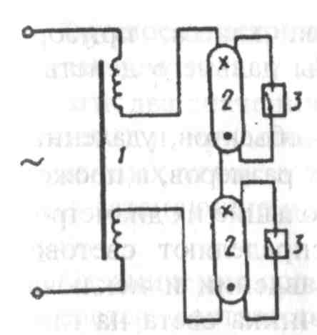
Рис. 4. Электрическая схема стартерного пускорегулирующего аппарата 2 УБИ для двух ламп
1 – дроссель; 2 – лампы; 3 – стартеры.

Пускорегулирующие аппараты для дуговых ртутных люминесцентных ламп типа ДРЛ выполняются с дросселем (рис. 5).

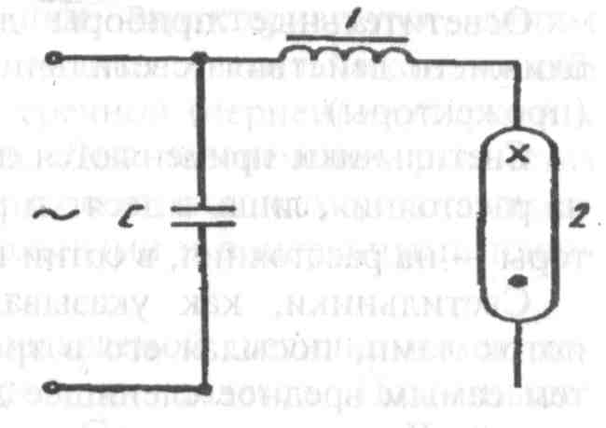
Рис.5. Схема включения ламп типа ДРЛ через дроссель.
1 – дроссель; 2 – лампа; С – конденсатор.

Для включения ламп ДРИ и ДНаТ применяются пускорегулирующие аппараты с унифицированными устройствами импульсного зажигания, основными элементами которых служат диодные тиристоры (рис. 6). Здесь, однако, повторное включение погасшей не оборудованной специальным блоком мгновенного перезажигания лампы возможно только после ее остывания, т. е. через 10—15 мин.

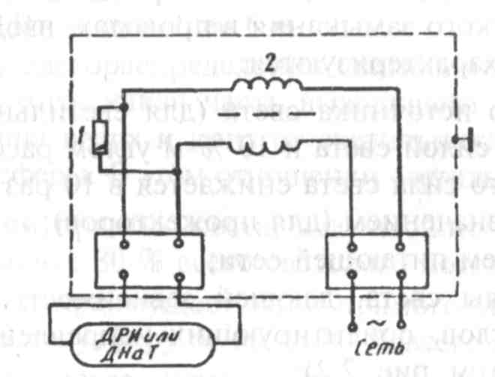
Рис.6 Схема включения ламп типа ДРИ или ДНаТ.
1 – импульсное зажигающее устройство; 2 – балластный дроссель

3. Основные светотехнические величины

Количество света, излучаемого источником, называется световым потоком и обозначается Ф. Единица светового потока — люмен (лм).
Световой поток, заключенный внутри телесного угла θ, в вершине которого расположен точечный источник света силой J, определяется по формуле Ф = Jθ.
Сила света J — это плотность светового потока в том или ином направлении; измеряется в канделах (кд).
Кандела — это сила света, испускаемая с площади 1/600 000 м² сечения полного излучателя в перпендикулярном к этому сечению направлении, при температуре излучателя, равной температуре затвердевания платины (2045 К), и давлении 101 325 Па.
Телесный угол в равен отношению площади поверхности о, вырезанной на сфере конусом с вершиной в точке S, к квадрату радиуса r (рис. 2.1). Если r = 1, то телесный угол численно равен площади поверхности, вырезанной конусом на сфере единичного радиуса. Единицей телесного угла служит стерадиан (ср).
Таким образом, люмен есть произведение канделы на стерадиан. Освещение рабочей поверхности будет тем лучше, чем больший световой поток приходится на эту поверхность. Степень освещения поверхности, т. е. плотность светового потока на освещаемую поверхность, характеризуется освещенностью Е, которая измеряется в люксах (лк). Если на 1 м² какой-либо поверхности падает световой поток, равный 1 лм, то освещенность Е будет 1 лк, т. е. лм/м².
При освещении рабочей поверхности в ней выделяются светлые и темные детали, различающиеся своей яркостью I., которая зависит не только от освещенности, но и от отражающих свойств поверхности. Яркость определяет световое ощущение, получаемое глазами. Если яркость поверхности очень мала, на ней трудно различать подробности, и наоборот, если яркость очень велика, то поверхность слепит глаза. Яркость равна отношению силы света к площади проекции отражающего (излучающего) тела в заданном направлении; измеряется в канделах на метр квадратный (кд/м²).

4. Техника безопасности при обслуживании электроосветительных установок

Организация работы по технике безопасности на объектах электромонтажных работ предусматривает: назначение лиц, ответственных за безопасность работ (производитель работ, начальники участков, мастера и бригадиры монтажных бригад); инструктаж по безопасным методам работы на рабочих местах; вывешивание предупредительных плакатов, установку ограждений, назначение дежурных при выполнении монтажных работ, опасных для окружающих.
Все монтажные работы на токоведущих частях или вблизи них должны производиться при снятом напряжении.
При монтаже электроустановок применяются различные машины, механизмы и приспособления, облегчающие труд рабочих-монтажников и обеспечивающие безопасные условия работы. Неумелое обращение с указанными средствами механизации может быть причиной травм.
В электромонтажной практике широко применяются специальные автомобили и передвижные мастерские. Так, спецавтомобиль типа СК-А с прицепом предназначен для перевозки и прокладки кабеля в земляных траншеях. Для монтажа воздушных линий используют телескопические вышки, оборудованные корзиной, в которой монтажник может быть поднят на высоту до 26 м. Для подъема опор и деталей конструкций воздушной линии применяют стреловые краны на колесном и гусеничном ходу.
На электромонтажных работах используется электрифицированный рабочий инструмент. По защитным мерам от поражения электрическим током электрифицированный ручной инструмент делится на 3 класса:
I класс — машины с изоляцией всех деталей, находящихся под напряжением; штепсельная вилка имеет заземляющий контакт;
II класс — машины, у которых все детали, находящиеся под напряжением, имеют двойную или усиленную изоляцию; эти машины не имеют устройств для заземления;
III класс — машины на номинальное напряжение не выше 42 В.
Номинальное напряжение машин переменного тока I и II классов не должно превышать 380 В.
К электрифицированному инструменту относятся:
• сверлильные ручные электрические машины как с коллекторными однофазными двигателями на номинальное напряжение 220 В, так и с трехфазными асинхронными двигателями на номинальное напряжение 36 и 220 В;
• электромолоток, предназначенный для пробивки проемов и ниш в кирпичной кладке и бетоне при монтаже проходов через стены и перекрытия, при установке групповых щитов и щитков в случае скрытой электропроводки (номинальное напряжение электродвигателя 220 В);
• электроперфоратор, предназначенный для бурения глубоких отверстий диаметром до 32 мм в стенах и перекрытиях зданий из кирпича или бетона на глубину до 700 мм;
• электрический бороздодел, предназначенный для вырубания борозд в кирпичных стенах для прокладки проводов скрытой электропроводки (ширина вырубаемой борозды 8 мм при глубине 20 мм).
К работе с ручными электрическими машинами допускаются рабочие, прошедшие производственное обучение по технике безопасности. Каждая машина должна иметь инвентарный номер.
Ручные электрические машины запрещается применять во взрывоопасных помещениях, а также в помещениях с химически активной средой, разрушающей металл и изоляцию.
Машины, не защищенные от брызг, не разрешается применять на открытых площадках во время дождя или снегопада.
Перед работой с машиной необходимо проверить комплектность и надежность крепления деталей, исправность кабеля (шнура) и штепсельной вилки, целостность изоляционных деталей корпуса, рукоятки и крышек щеткодержателей, наличие защитных кожухов, работу выключателя и работу машины на холостом ходу. При работе машин I. класса необходимо применять индивидуальные электрозащитные средства (диэлектрические перчатки).
Для смены режущего инструмента, регулировки, при переноске ручной машины и перерывах в работе ее необходимо отключать.
Запрещается работать ручной электрической машиной при наличии хотя бы одной из следующих неисправностей: повреждение штепсельного соединения, кабеля (шнура) или их защитной трубки; повреждение крышки щеткодержателя машины с коллекторным электродвигателем; нечеткая работа выключателя; появление дыма, кругового огня на коллекторе, резкого запаха горелой изоляции; вытекание смазки; повышенный стук, шум, вибрация; поломка или появление трещин в корпусе, рукоятке либо защитном ограждении; поломка режущего инструмента.
Работы по монтажу воздушных линий электропередачи (сети наружного освещения) связаны с подъемом людей и материалов на высоту с помощью грузоподъемных машин и механизмов. При этом возникает опасность травмирования в случае падения с опор или других конструкций, а также поражения током молнии при работе во время грозы или наведенным напряжением от соседних линий.
Во время опускания нижнего конца опоры в котлован никто из рабочих не должен в нем находиться. Подъем на опору должен осуществляться с помощью телескопической вышки, монтерских когтей, лазов, лестниц. Во избежание ушибов и ранений в результате падения с высоты деталей и инструмента запрещается находиться под опорой и корзиной вышки во время производства работ, не разрешается сбрасывать какие-либо предметы с высоты опоры.
При раскатке голого провода с барабана рабочий должен работать в брезентовых рукавицах. На время работ по монтажу линий протяженностью более 3 км смонтированные участки проводов необходимо замыкать накоротко и заземлять на случай появления на данном участке наведенного напряжения от соседних линий или от грозового облака.
Для прокладки кабеля по стенам или конструкциям здания на высоте 2 м и более следует применять прочные подмостки с ограждением в виде перил и бортовой доски (у настила). Не разрешается прокладка кабеля с лестниц. Подъем кабеля для крепления его на опорных устройствах кабельной конструкции на высоту более 2 м необходимо производить с помощью рогаток и ручных блоков. На углах поворота кабельной линии не следует при раскатке оттягивать кабель руками. При прогреве кабеля в зимнее время электрическим током напряжением 220 В его оболочка должна быть заземлена во избежание электротравм в случае замыкания токоведущей жилы на стальную броню или алюминиевую (свинцовую) оболочку.

